4. Расчет технологической эффективности применения закачек гелеобразующих систем при помощи ЭВМ на
Ватьеганском месторождении.

4.1. Методика расчета технологического эффекта, применяемого в НГДУ.
Оценка технологической эффективности методов увеличения нефтеотдачи определяется путем сравнения фактических результатов с прогнозными (вариантом базового метода разработки, которым является метод разработки до применения каких-либо воздействий на пласт). Эти способы оценки основаны на статистическом анализе и графоаналитическом решении.
Технологическая эффективность применения МУН характеризуется следующими показателями:
- дополнительная добыча нефти за счет повышения нефтеотдачи пласта, т.е. добычей с дополнительно приращенных извлекаемых запасов нефти;
- текущей дополнительной добычей нефти за счет интенсификации отбора жидкости из пласта;
- сокращение объема попутно добываемой воды.
Подробнее рассмотрим первые два показателя, которые в сумме дают общий эффект по дополнительной добыче нефти от МУН.
Дополнительная добыча нефти за счет повышения нефтеотдачи обеспечивается дополнительно приращенными извлекаемыми запасами нефти и определяется путем вычитания количества нефти, которое могло бы быть добыто на объекте, без дополнительного воздействия на пласт, из объема фактически добытой нефти за анализируемой период при q_{ж}= const. Другими словами эту часть дополнительной добычи нефти можно определить как ту дополнительную нефть, которую получили за счет снижения или стабилизации на одном уровне обводненности добываемой продукции при одинаковых отборах по жидкости.
Дополнительная добыча нефти за счет интенсификации отбора жидкости из пласта определяется тем приростом добычи нефти, который получают за счет увеличения фактических дебитов жидкости, которые могли бы быть. Соответственно дополнительно полученную нефть называют полученной за счет ускорения промывки пласта водой или за счет интенсификации выработки запасов.
Технологическую эффективность рекомендуется оценивать по эффекту, полученному от анализа суммарной накопленной добыче нефти и воды на участках воздействия.
При применении МУН, после определенного периода эксплуатации объекта на базовом режиме разработки и наличии фактических промысловых данных по этому периоду, определение дополнительной добычи нефти осуществляется в следующей последовательности:
- анализ и математическая обработка фактических промысловых данных разработки объекта базовым методом;
- экстраполяция результатов на период применения МУН;
- сопоставление фактических промысловых результатов применения МУН с экстраполированными показателями базового метода разработки.
Для обработки фактических промысловых данных и экстраполяции полученных результатов могут использоваться характеристики вытеснения (только при применении заводнения), зависимости падения дебита нефти во времени или адекватные математические модели фильтрации, настраиваемые по данным истории разработки. Допускается также определение эффективности процессов увеличения нефтеотдачи осуществлять с использованием метода материального баланса.
Под характеристиками вытеснения понимают различные зависимости между величинами отборов нефти, воды или жидкости. В настоящее время известно несколько десятков различных видов характеристик вытеснения. Анализ возможности и точности существующих характеристик вытеснения показал, что для случая, когда базовым режимом разработки является заводнение, для экстраполяции фактических данных могут рекомендоваться следующие наиболее распространенные характеристики вытеснения:
Q_{н} = А – В/ Q_{ж} ;
Q_{н*}Q_{ж} = А + В*Q_{ж} ;
Q_{н} = А + В*q_{н}/q_{в} ;
Q_{н} = A + B*LnQ_{ж} ;
Q_{н} = A + B*LnQ_{в} ;
Q_{н} = A + B*Ln(q_{н}/q_{в}) ;
(Q_{ж} /Q_{н})²= Q_{ж}² ;
где Q_{н}, Q_{в}, Q_{ж} – накопленная добыча соответственно нефти, воды, жидкости; q_{н} , q_{в} – текущие дебиты нефти и воды; A и В – коэффициенты уравнений, определяемые в результате статической обработки фактических данных.
Характеристики вытеснений могут использоваться при обводненности добываемой продукции более 20 – 30%.
Целесообразность же проведения расчетов на основе среднесуточного дебита одной действующей скважины связана с возможным существенным изменением числа действующих добывающих скважин за анализируемый период времени, поэтому на практике обычно используют характеристики вытеснения.
Поясним механизм расчета дополнительной добычи с использованием одной из рекомендованных характеристик вытеснения “накопленная добыча нефти – логарифм накопленной добычи жидкости” (рисунок 1).
Отрезок NM – соответствует динамике накопленной фактической добыче нефти, отрезок PN – фактической добыче нефти при базовом режиме разработки, отрезок NS – возможной прогнозной добыче нефти при базовом режиме разработки, отрезок MQ – дополнительной добыче за счет повышения нефтеотдачи пласта, отрезок PQ – дополнительной добыче за счет интенсификации отбора жидкости, отрезок PM – общему технологическому эффекту от воздействия МУН.
Проекция отрезка PM на ось Q_{н} даст абсолютную цифру дополнительной добычи нефти от МУН.
Все вышеизложенное отражено в “Методическом руководстве по оценке технологической эффективности применения методов повышения нефтеотдачи пластов”, которое утверждено первым заместителем Минтопэнерго РФ А.В. Фоминым 15.07.1994г. и является основным руководящим документом в этой области, в России.
Определение дополнительной добычи за счет применения методов
повышения нефтеотдачи пласта.

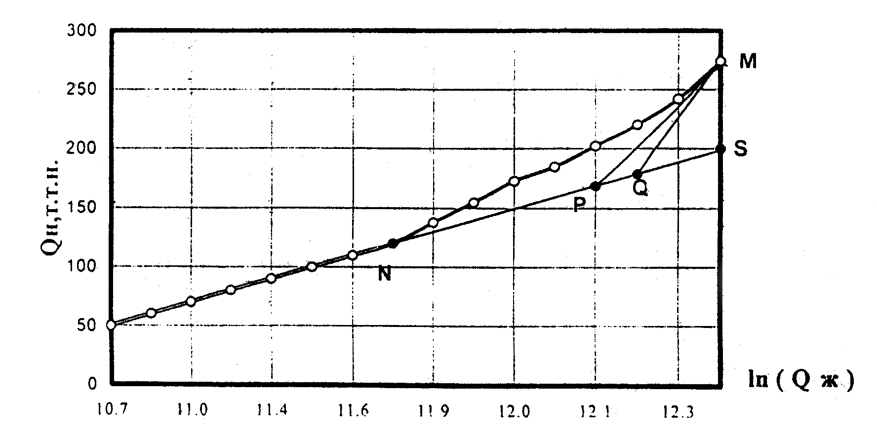

Рисунок 1.

Одной из типичных ошибок при подсчете эффекта от воздействия на пласт является расчет только по изменению дебитов по нефти добывающих скважин, без учета изменения показателей разработки. Ожидаемый базовый дебит по нефти скважины определяют разными способами:
- по последнему дебиту до воздействия;
- по среднему дебиту за год, полгода и т.д. до воздействия;
- по максимальному дебиту скважины за определенный период до воздействия;
и ряд других вариаций, зависящих от полноты наличия информации, вычислительной техники и прочих факторов.
Все эти подходы можно применять только в случае если дебит нефти является постоянной величиной для данного режима разработки и он не изменяется во времени (в основном падает). Такое возможно лишь при необводненной добываемой жидкости и постоянстве притока жидкости (дебита по жидкости).
В виду того, что воздействие полимерных растворов целесообразно только на участках с обводненной продукцией добывающих скважин, то и расчет по разнице замеров без учета динамики обводненности участка не корректен и занижает эффект на 20 – 40% и более (по данным практических расчетов).
В случае, по каким-либо причинам, невозможности или нежелания проводить расчеты по характеристикам вытеснения, необходимо прогнозный дебит по нефти определять на основе зависимостей падения дебита нефти во времени, определяемых эмпирически на основе последнего (базового) периода работы скважины (6-8 месяцев).
4.2. Расчет эффективности на ЭВМ.
Типичный расчет технологического эффекта от проведения закачек гелеобразующих систем в 1997- 2000 годах проведен при помощи ЭВМ применительно к Ватьеганскому месторождению (таблицы 1, 2, 3; рисунок 2).
Построив необходимые характеристики вытеснения (фактическую и базовую) и спроектировав отрезок РМ на ось Qн получим абсолютное значение дополнительно добытой нефти за счет применяемых закачек гелеобразующих систем в пласт. За пять лет применения этих закачек дополнительно добыли 18600 тыс. тонн нефти.

